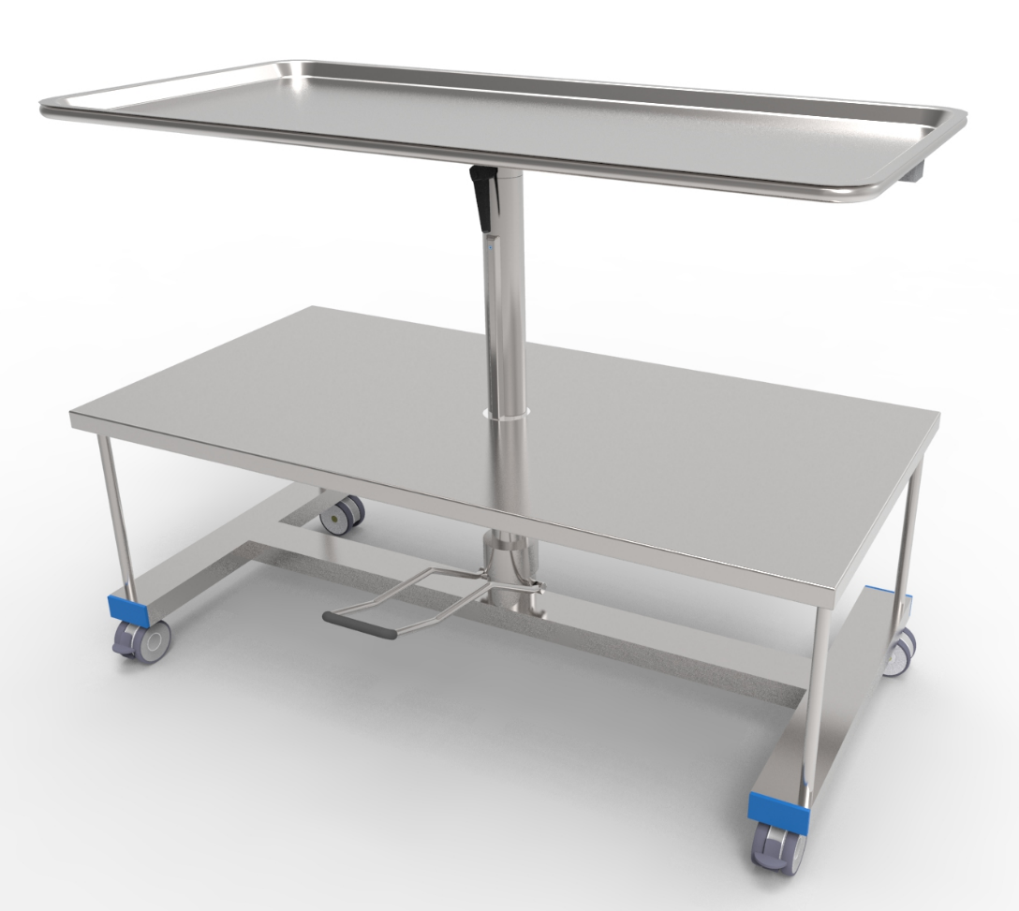
Tavolo porta strumenti destinato all’utilizzo in Camera Operatoria, offre tutti gli standard di qualità e di sicurezza che tale ambiente richiede.
Studiato espressamente per quelle procedure chirurgiche che richiedono importanti superfici di appoggio, senza rinunciare al requisito dell’altezza variabile (cardiochirurgia, chirurgia vascolare, chirurgia ortopedica).
Integralmente realizzato in Acciaio Inox 18/10 AISI 304 (X5CrNi1810), garantisce: - Elevato grado di resistenza alla corrosione; - Elevato grado di asportazione batterica; - Basso grado di ritenzione batterica; - Eccellente durata nel tempo
Stabile basamento a 4 razze a sezione rettangolare, con puntali di sicurezza, dotato di 4 ruote gemellate Ø 75 mm, con parafilo, in polimero antitraccia, di cui 2 con freno e 2 antistatiche.
Piano di lavoro asportabile, imbutito e senza angoli aperti, con perimetro raggiato. Grado di libertà e di sicurezza operativa +180° / - 180°. Piano d’appoggio inferiore fisso e liscio.
Sistema di rotazione del piano dotato di blocco di sicurezza.
Sistema di elevazione mediante pompa idraulica di precisione, a doppio movimento, a circuito sigillato, con attivazione a pedale. Range di elevazione da mm 910 a mm 1.270.
Portata massima 30 Kg, equamente distribuiti sul piano di lavoro.
Art. 191118: Dim. utili: mm L.1200 x P.550 x H.30 Dim. d‘ingombro mm 1.200 x 580 x H910/1.270

TAVOLO PORTA STRUMENTI
AD ALTEZZA VARIABILE

